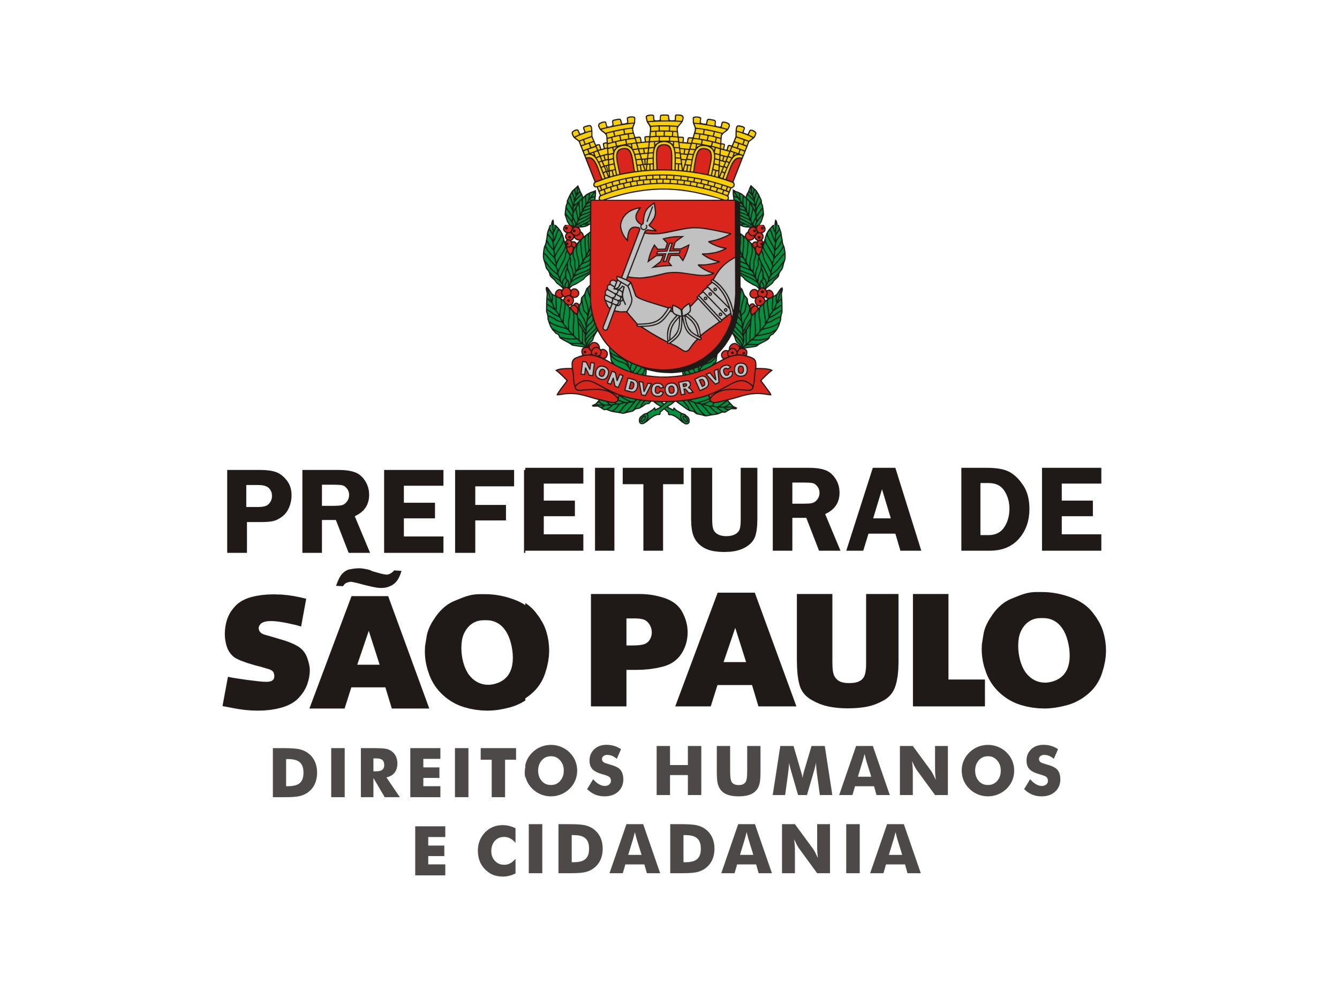

Assessoria Especial de Promoção para o Trabalho Decente

Comissão Municipal de Erradicação do Trabalho Escravo
03 de agosto de 2015
Edifício Martinelli – Rua São Bento, 405 - Centro

ATA XV REUNIÃO ORDINÁRIA

Presentes:

Membros: Eliza Donda (MISSÃO PAZ); Isabel Cristina (CAMI); Cristina Rezende (SMPIR); Marília Ramos (REPÓRTER BRASIL); Rosane R. S. Tanabe (ABIT); Débora Anfinof (ABVTEX); Ana Gabriela Oliveira de Paula (MPT); Marina M. Novaes (SMDHC); Camila Zelezoglo (ABIT); Gilda Bernadete da Costa (SMS); Maria Cristina Corral (SMPM); Ricardo de Menezes (SMS); Dirce Novaes (MISSÃO PAZ); Luciana Cavalcanti (SDTE); Izilda Aparecida (SMADS); Eliana Faleiros (MPSP); Luiz Machado (OIT); Luis Fujiwara (OIT); Mércia Silva (InPacto); Silvana Abramo (AMATRA); Beatriz Bellintani (Conectas); Rosely Aparecida (SMADS); Eliana Carneiro (MPSP) Érico Oliveira (DPU).

PAUTA:
1) Abertura – Marina M. Novaes;
2) Oficina de Monitoramento do Plano – Luís Fujiwara
3) Informes

A Sra Marina M. Novaes iniciou a reunião cumprimentando a todos.
- Abertura:
A Sra. Marina convidou o Sr. Luis para iniciar a Oficina de Monitoramento do Plano
- Oficina de Monitoramento do Plano:
O Sr. Luis iniciou sua apresentação destacando que a idéia da oficina é que ela não fosse tratada como uma aula, e sim como um diálogo entre os membros presentes, de forma que se desenvolvam as melhores estratégias de monitoramento do plano a partir dos conceitos e técnicas expostas. Seguiu então para a exposição de Políticas Públicas como disciplina, onde a define como recente e transversal, influenciando as atividades governamentais e criando uma ponte com a política. Explicou os dois ciclos clássicos das políticas públicas e a partir disso foi posto em debate a questão da cidade de São Paulo ter ou não uma política pública para o combate ao trabalho escravo contemporâneo. Os presentes da reunião também debateram em qual parte do ciclo das políticas públicas a COMTRAE se encontra atualmente.
O Sr. Luis prosseguiu então para a explicação da Gestão Orientada para Resultados (RBM na sigla em inglês). Destacou os principais elementos da RBM, são eles: inputs; metas; atividades; output (produtos); outcome (curto e médio prazo); resultado (impacto ou efeito de longo prazo). Ressaltou a ideia de que toda organização não deve ser considerada como puramente gerencial ou puramente burocrata, e que portanto em qualquer análise sobre o desenvolvimento e monitoramento de políticas públicas, ambos devem ser considerados. Destacou também o papel do conhecimento como recurso extremamente importante para o gerenciamento de políticas públicas. Explicou então o porquê de se utilizar a Gestão Orientada para Resultados e as mudanças organizacionais que esta promove. Concluiu esta parte da oficina descrevendo as críticas ao enfoque RBM e colocando em debate as diferenças do ciclo RBM em comparação com o ciclo das políticas públicas. Questionou também se a COMTRAE é uma organização focada em resultados e em qual parte do ciclo RBM a COMTRAE se encontra atualmente.
Passou então para o Planejamento Estratégico e explicou sua abordagem, focando na Teoria de Câmbio, que faz uma ligação entre estratégia e tática operacional. O Sr. Luis juntamente com o Sr. Luiz deram como exemplo o Plano de Ação Integrada, desenvolvido pela OIT e que visa à integração das organizações através das suas respectivas competências em prol de uma causa específica. O Sr. Luis enfatizou que a diferença entre a abordagem RBM e a Teoria de Câmbio é o fato de a primeira focar na ação enquanto que a segunda foca na concepção das políticas públicas. Finalizou a oficina discorrendo sobre o termo avaliação e sua contraposição ao termo monitoramento. Por fim, reafirmou seu compromisso de cooperação com a COMTRAE para o monitoramento eficaz do plano.
A Sra. Marina sugeriu que na próxima reunião fossem mapeadas 5 ações do plano para que o monitoramento pudesse ser testado. O Sr. Luis concordou e sugeriu que fossem 5 ações que tenham relação entre si. O Sr. Ricardo ponderou a importância de os membros da COMTRAE socializarem os recursos que cada um possui de forma que seja mais fácil efetivar as ações do plano. O Sr. Luis sugeriu que fosse feito um documento introdutório ao plano, de cerca de três páginas, contendo suas principais diretrizes a partir da teoria do câmbio.
- Informes:
A Sra. Marina Novaes prosseguiu então para os informes da reunião. Ficou decidido que a próxima reunião será realizada na InPacto. A Sra. Marina discorreu sobre as ultimas informações da comissão especial sobre o Projeto de Lei da vereadora Patrícia Bezerra. Disse que o objetivo é marcar uma reunião com o Secretário de Governo Alexandre Padilha para que se busque ganhar força entre os vereadores de modo a aprovar o PL. A partir disso, a idéia é incluir benefícios aos trabalhadores resgatados de trabalho escravo na regulamentação da lei, assim que aprovada.
A Sra. Marina afirmou que o Plano Municipal de Erradicação do Trabalho Escravo irá virar cartilha e terá versão impressa para distribuição. Após reunião com a cantora Karina Buhr, esta se comprometeu a realizar o desenho do plano. Este será lançado na sua versão física durante a Semana de Direitos Humanos, a partir do dia 10 de dezembro.
A Sra. Marina deu feedback sobre as ações da SMDHC em parceria com a SMSU durante a Semana Mundial de Enfrentamento ao Tráfico de Pessoas. Foi lançado o movimento giftbox em frente ao Teatro Municipal e diversos monumentos da cidade foram iluminados de azul. Além disso, foi proposto que a SMSU substituísse a SES e a SMSP como membro da COMTRAE. A Sra. Maria Cristina Coral informou que o projeto de formação sobre gênero, autonomia econômica e economia solidária nos Centros de Cidadania da Mulher, conforme previsto na ação 57 plano já foi lançado.
A Sra. Isabel Cristina convidou a todos para o evento de inauguração da nova sede do CAMI, a ser realizado no dia 21 de agosto, na Alameda Nothmann, 485 às 15h30. A Sra. Mércia Silva informou que o InPacto está desenvolvendo o seminário anual de monitoramento da organização, a ser realizado no dia 19 de novembro.

